Уровень 10/04 Технические данные
HÜDIG Дождевальный агрегат | H UDIG
Тип HC 910/503/72 | www.huedig.ru

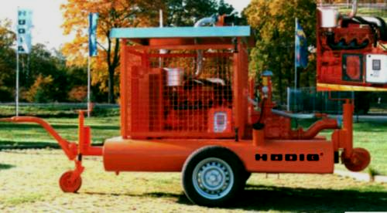
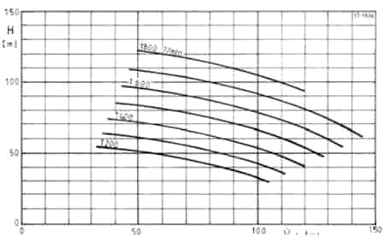

Технические данные: Водяной насос: Производство: Landini Двигатель: Deutz Тип BF 4 M 2011 Отвечает нормам EU для предельно допустимого выброса ОГ - COM II

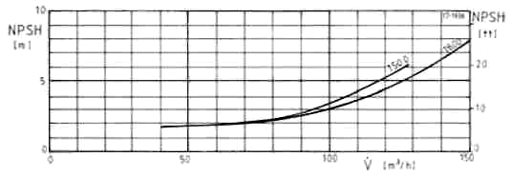
Потребление топлива при max. отдаче мощности:
n [1/min] | 1500 | 1600 | 1800
b_{e}[l/h] | 7,0 | 8,4 | 11,1
Характеристика Водяной насос

Оснащение:
О Дизельнонасосный агрегат нормального диодной индикацией
всасывания с 3-ступенчатым насосом О С термостатом охлаждающей воды
О Двухколесное рамное шасси для цистерны с О Со счетчиком рабочего времени
закрываемой крышкой наливного люка. О Регулирование давления на дисплее:
Объем цистерны 365 л содержимого c зумпфом и отключающая зона противоаварийной
резьбовой пробкой для сливного отверстия. автоматики достигается бесступенчато и без
О Съемное дышло с DIN-сцепной петлей инструментов
О Съемные колеса О Тягово-сцепное устройство сзади для
О 1 опорное колесо спереди, 1 упор с прицепа с трубами
кривошипной рукояткой сзади, винтовая О 2. тягово-сцепное устройство по желанию
блокировка (за дополнительную цену)
О С маслосборником О Манометр и вакуумметр
О С оцинкованной крышей О Удаление воздуха через встроенный и
О С распределительным ящиком: интегрированный ежектор
- Отключение при пониженном и повышенном О SAE-фланец между насосом и двигателем давлении О Батарея 12 V / 88 Ah в аккумуляторном ящике
- Программирование текущего времени О Защитные решетки с дверью для
- Задержка пуска обслуживания и откидной крышкой для указателя
- Индикация рабочего времени уровня масла
- Индикация рабочего времени суток и О Всасывающий патрубок с сифоном 108 VT остатка рабочего времени О Напорный патрубок с задвижкой 89 VT
- Индикация частоты вращения Размеры:
- По желанию индикация уровня цистерны Длина без/с дышлом x ширина x высота:
- Сервис Индикация времени 3050/3930 мм x 1790 мм x 1905 мм
- Контроль давления масла Масса: 1252 кг (готов к работе, без топлива)
- Контроль охлаждающей воды
- Контрольно-измерительная аппаратура с
Сохраняется право на технические изменения!

Уровень 04/05 Технические данные
HÜDIG Дождевальный дизельный агрегат | HÜDIG
Тип HC 910/503/82 | www.huedig.ru

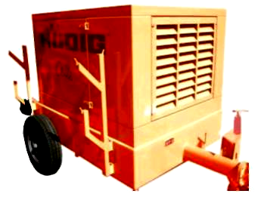
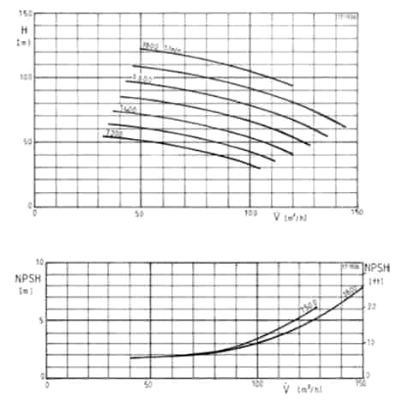
Технические данные:
Водяной насос: Производство: Landini Двигатель: Deutz Тип BF 4 M 2011 Отвечает нормам EU для предельно допустимого выброса ОГ - COM II
Потребление топлива при max. отдаче мощности:
n [1/min] | 1500 | 1600 | 1800
b_{e}[l/h] | 7,0 | 8,4 | 11,1
Характеристика Водяной насос

Оснащение:
О Дизельнонасосный агрегат нормального - Индикация рабочего времени
всасывания с 3 ступенчатым насосом - Индикация рабочего времени суток и
О Двухколесное рамное шасси для цистерны остатка рабочего времени
с крышкой наливного люка. - Индикация частоты вращения
Объем цистерны 500 л содержимого - По желанию индикация уровня цистерны
c зумпфом и резьбовой пробкой для сливного - Сервис Индикация времени
отверстия - Контроль давления масла
О Звукопоглощающий кожух с дверьми - Контроль охлаждающей воды
[L_{WA} 86/63 dB(A) на удалении в 7 м] - Контрольно-измерительная аппаратура с
О Съемное дышло с DIN-сцепной петлей диодной индикацией
О Съемные колеса О Регулирование давления на дисплее:
О 1 опорное колесо спереди, упор сзади, отключающая зона противоаварийной
бесступенчато регулируемые, винтовая автоматики достигается бесступенчато и без
блокировка инструментов
О С маслосборником О SAE-фланец между насосом и двигателем
О Манометр О Транспортное приспособление для
О Удаление воздуха через встроенный и соединительного колена и шлангов насоса
интегрированный ежектор О Всасывающий патрубок с сифоном 108 VT
О Батарея 12 V/88 Ah О Напорный патрубок с задвижкой 89 VT
О С распределительным ящиком: Размеры:
- Отключение при пониженном и повышенном Длина без/с дышлом x Ширина x Высота: давлении 3280/4165 мм x 1790 мм x 1945 мм
- Программирование текущего времени Масса: 1496 кг (готов к работе, без топлива)
- Задержка пуска
Сохраняется право на технические изменения!

